

Capsule 3 – Pause 1

**Le bouche à oreille**



**Matériel requis**

**Sac de phrases**

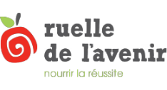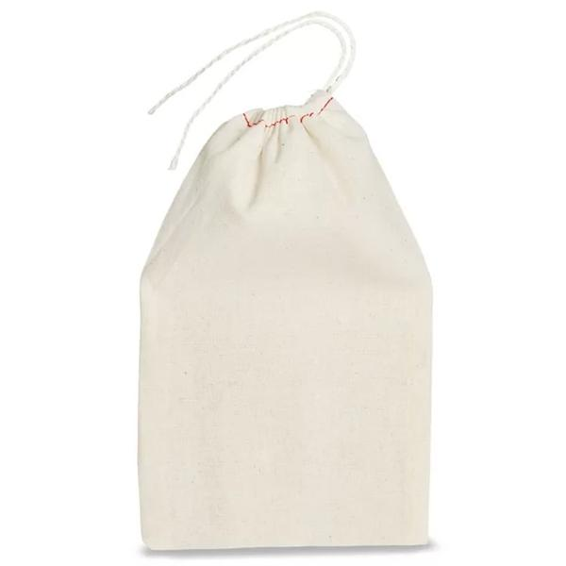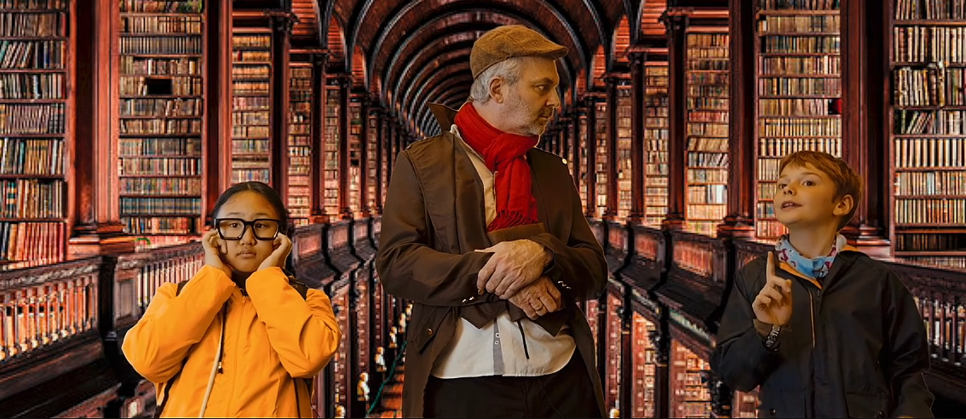

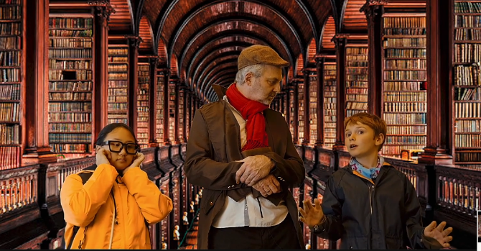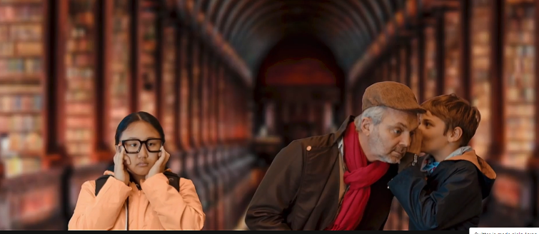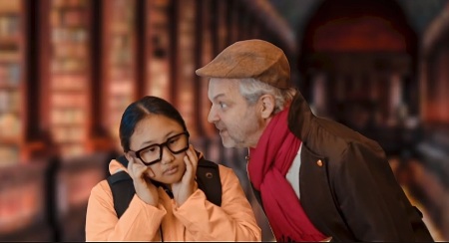

**Étape 1**

**Pige**

1 élève pige une phrase dans le sac. Il la lit, puis la chuchote à l’oreille de l’élève à sa droite.

**Étape 2**

**Tour de classe**

À tour de rôle les élèves se répètent la phrase à voix basse, à l’oreille, d’une personne à l’autre, jusqu’à ce que la phrase ait fait le tour de la classe.

**Étape 3**

**Dévoilement**

Le dernier élève à avoir entendu la phrase la révèlera au reste de la classe, afin de savoir si la phrase du s’est transformée ou pas.

On recommence avec une nouvelle phrase !

**Durée approximative**

15 minutes

**Matériel fourni**

1 sac

Phrases prédécoupées

Feuille de réponses

**Rappel des notions**

À l’époque, les histoires étaient racontées de bouche à oreille. Elles se transformaient d’une personne à l’autre.

**Avant de commencer**

Placer les élèves en un grand cercle.



**Astuce :** s’il est difficile pour vos élèves de lire la phrase, ce peut être vous le premier joueur !

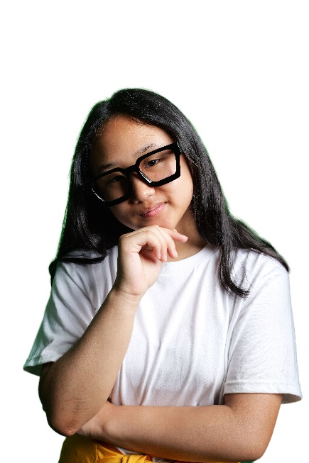

**Objectifs de l’activité**

Explorer la littérature par le biais de jeux.

Communiquer en utilisant les ressources de la langue



**Défi :** Essayer de deviner dans quel conte classique se retrouve chaque phrase !